Консультация для родителей
«Мир театра в жизни ребенка»
Подготовил: музыкальный руководитель Харченко Л.М.
«Чтобы веселиться чужим весельем и сочувствовать чужому горю, нужно уметь с помощью воображения перенестись в положение другого человека, мысленно стать на его место». Б. М. Теплов

Театр- это волшебный мир, в котором ребенок радуется, играя, а в игре он познает окружающую действительность.
В основе театра лежит игра. Театральное искусство, близко и понятно детям. Театр обладает огромной мощью воздействия на эмоциональный мир ребёнка.
На первых порах главную роль в театрализованной деятельности берут на себя родители, рассказывая и показывая различные сказки и потешки. Но, уже начиная с 3-4 летнего возраста дети, подражая взрослым, самостоятельно обыгрывают фрагменты литературных произведений в свободной деятельности.
Что такое домашний театр? Домашний театр - это совокупность театрализованных игр и разнообразных видов театра.
Для домашнего пользования доступны -ложковый театр, кукольный, настольный, прищепковый, теневой, и многие нетрадиционные виды театры.
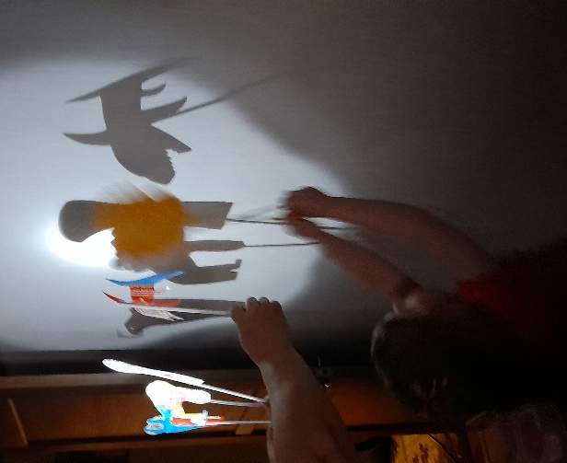
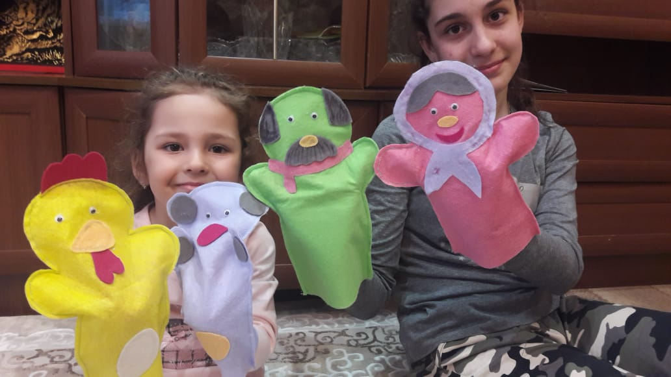

Родители могут организовать кукольный театр, используя имеющиеся в доме игрушки или изготавливая своими руками из разных материалов, например, папье-маше, дерева, картона , ткани , ниток, старых носков, перчаток. К работе по изготовлению кукол, костюмов желательно привлекать и ребенка. В дальнейшем он будет с удовольствием использовать их, разыгрывая сюжеты знакомых сказок. Например: старый меховой воротник в ловких руках может стать хитрой лисой или коварным волком. Бумажный пакетик может превратиться в весёлого человечка. На все-фантазия родителей и детей.
Создавая домашний кукольный театр, вы вместе с малышом примеряете на себя множество ролей: будете делать кукол, рисовать декорации, писать сценарий, оформлять сцену, продумывать музыкальное сопровождение и, конечно, показывать сам спектакль. Только представьте, сколько творчества, смекалки, уверенности в себе потребует это занятие от крохи. А еще тренировка мелкой моторики, развитие речи, художественного вкуса и фантазии, познание нового и интересного, радость совместной деятельности с близкими людьми, гордость за свои успехи…Действительно, созданиедомашнегокукольноготеатра - настолькоразвивающаяимногограннаядеятельность, чтостоитнепожалетьнаэтовремениисил.
Значение театрализованной деятельности невозможно переоценить. Театрализованные игры способствуют всестороннему развитию детей: развивается речь, память, целеустремленность, усидчивость, отрабатываются физические навыки (имитация движений различных животных). Кроме того, занятия театральной деятельностью требуют решительности, трудолюбия, смекалки. А как загораются глаза малыша, когда взрослый читает вслух, интонационно выделяя характер каждого героя
Занимаясь с детьми театром, мы сделаем их жизнь интересной и содержательной, наполним ее яркими впечатлениями и радостью творчества. А самое главное - навыки, полученные в театрализованных играх, представлениях дети смогут использовать в повседневной жизни..

